Частное дошкольное образовательное учреждение
«Детский сад №186 открытого акционерного общества
«Российские железные дороги»
(Детский сад №186 ОАО «РЖД»)

Дидактическая настольная игра – ходилка
«Волшебный шар Иммунелы»

Шмулянок Елена Викторовна

Омск – 2020г
Введение
«Здоровье - это та вершина, которую каждый должен покорить сам»
В. Шененбер
Интенсивное развитие современного общества в последнее время предъявляет все более высокие требования к человеку и его здоровью. Забота о здоровье – одна из важнейших задач каждого человека. Тема здоровья актуальна для всех времен и народов, а в XXI веке она становится первостепенной. Но еще более актуальным становится вопрос о состоянии здоровья детей. Настораживает тот факт, что детей дошкольного возраста с неудовлетворительным состоянием здоровья и физического развития становится всё больше. Показатели здоровья детей требуют принятия эффективных мер по улучшению их здоровья. Поэтому особое значение в системе образования приобретает проблема разработки и реализации современных технологий по охране и укреплению здоровья детей, формированию здорового образа жизни. Сегодня в дошкольных учреждениях уделяется большое внимание здоровьесберегающим технологиям, которые направлены на решение самой главной задачи дошкольного образования – сохранить, поддержать и обогатить здоровье детей. Исходя из этого, основным направлением по укреплению здоровья детей дошкольного возраста является формирование у дошкольников представления о здоровье, как об одной из фундаментальных ценностей жизни. Важно вовремя начать прививать малышу правильное отношение к своему здоровью и ответственности за него.
Игра – основной вид деятельности ребёнка дошкольного возраста, наиболее доступный и эффективный метод воздействия на ребёнка. Ведь именно игра является естественным спутником жизни ребёнка.
Наиболее распространёнными и любимыми среди детей дошкольного возраста являются дидактические настольные игры, в том числе и игры-ходилки. В основе их лежат различные задания, в процессе которых ребята преодолевают препятствия, стремятся достигнуть определённой, заранее поставленной цели. Играя, ребенок всегда находится в определенных взаимоотношениях с коллективом. Игра - это первая школа воспитания общественного поведения. На основе взаимоотношений со сверстниками формируются чувства, привычки, умение действовать совместно и целенаправленно, понимание личных и общих интересов; развивается чувство содружества, подчинения и равенства. Формирования и развития этих качеств можно достигнуть лишь при правильном руководстве детскими играми.
В игре созданы условия не только для воспитания, но и для самовоспитания. Переход от воспитания к самовоспитанию и сознательной работе над своей волей, характером, к выработке положительных привычек и приобретению необходимых умений происходит естественно и незаметно. Ни в какой другой деятельности ребенок не проявляет столько настойчивости и целеустремленности, как в игровой.
Целью дидактической настольной игры–ходилки «Волшебный шар Иммунелы» является закрепление представлений о способах поддержания иммунитета.
Задачи: 1) закрепление представлений о составляющих здорового образа жизни: соблюдении режима дня и двигательной активности, правильном питании, гигиене, поддержании чистоты и порядка.
2) формирование математических представлений, закрепление навыка счёта, соотнесение точек на игровом кубике с числом.
3) воспитание доброжелательного отношения друг к другу, умения взаимодействовать в игре, соблюдать последовательность действий.

Описание:
Игра предназначена для детей старшего дошкольного возраста (5-7 лет) и может быть использована в совместной деятельности детей, детей и воспитателя, детей и родителей. В игре участвуют от 2 до 6 игроков.
В ходе подготовки к игре необходимо развернуть игровое поле (Приложение 1). Фишки героев игры (Приложение 2) закрепить в подставках и разместить на старте.
Ребятам предлагается отправиться в далёкое путешествие в поисках волшебного шара Иммунелы.
  - Игроки ставят фишки на старт. Право первого хода определяется по договорённости. Количество шагов указывает игральный кубик.
  - В свой ход игрок бросает кубик и переставляет свою фишку вперед ровно на столько шагов, сколько выпало очков на кубике.
Если фишка останавливается на большом кружке с изображением картинки, то ход переносится по стрелке на несколько шагов назад (если изображено вредное для здоровья занятие) и вперёд (если изображено полезное занятие). При этом игрок должен пояснить, почему данное действие вредное, либо полезное.
Если игрок не смог дать пояснение, то его фишка возвращается на линию старта, а пояснения дают другие игроки.
  - Если игрок остановился на значке

- пропускает ход,

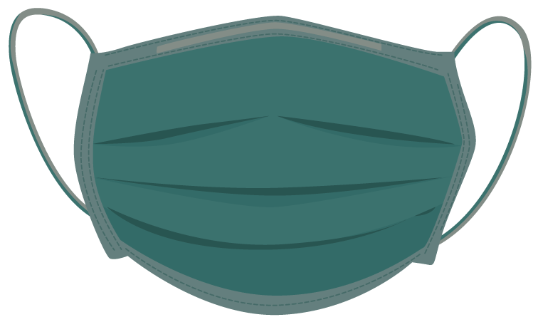
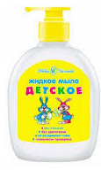
или - получает дополнительный ход.

  - Побеждает игрок, который первый доберётся до волшебного шара Иммунелы (финиша). По желанию другие игроки могут продолжить игру, чтобы разыграть второе и третье место.

Приложение 1
Игровое поле
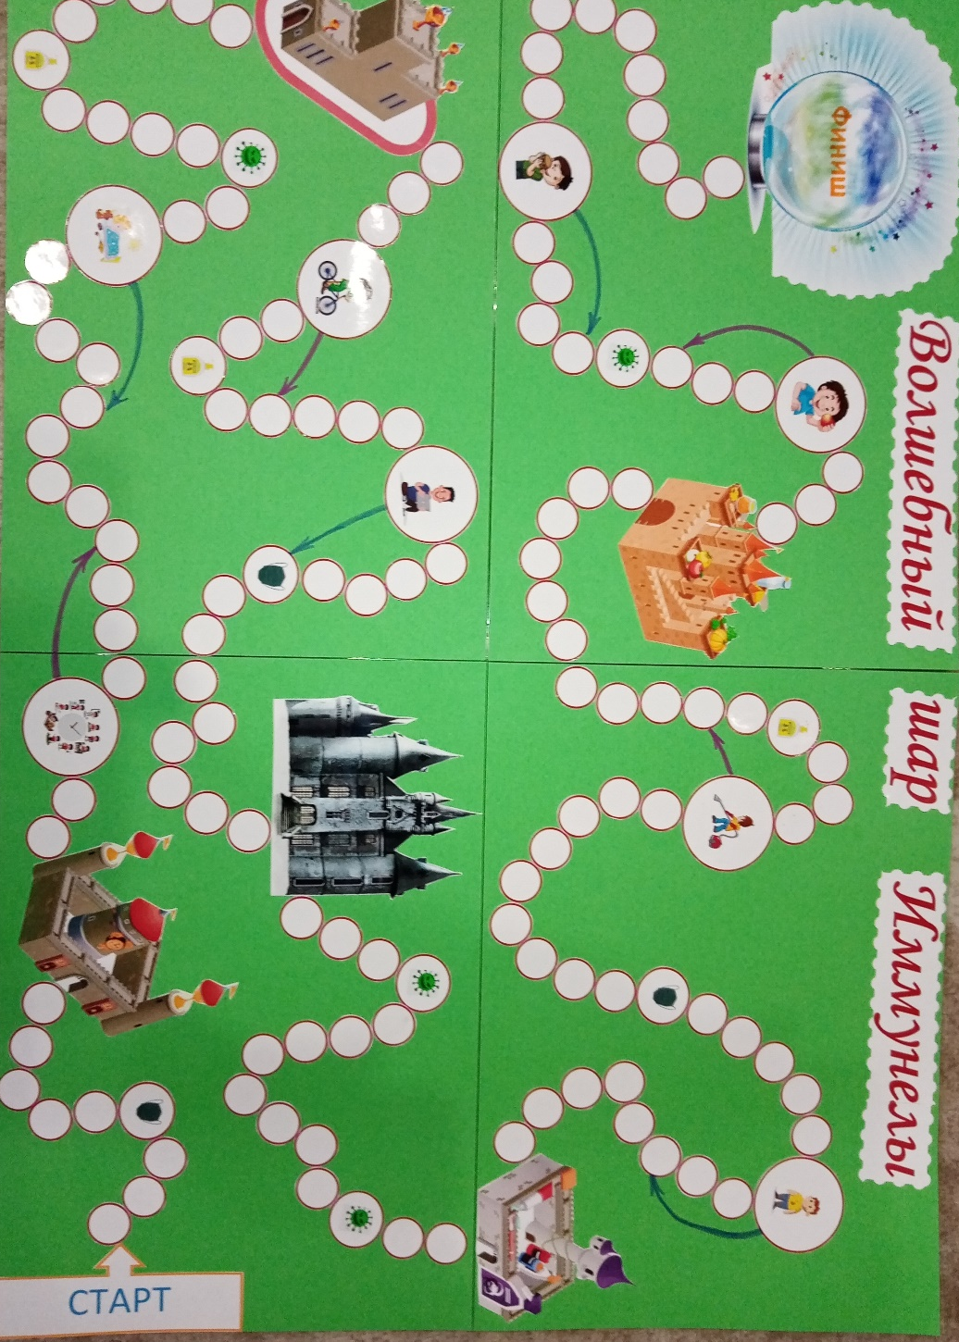
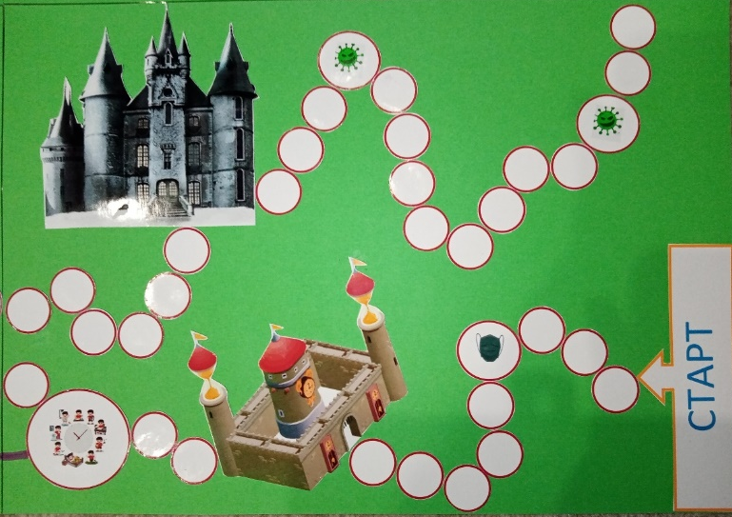
Лист 1 игрового поля Лист 2 игрового поля
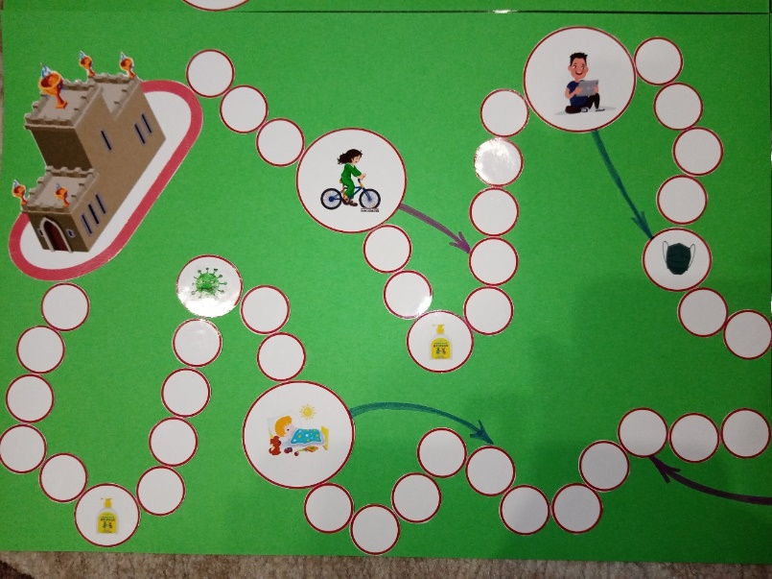

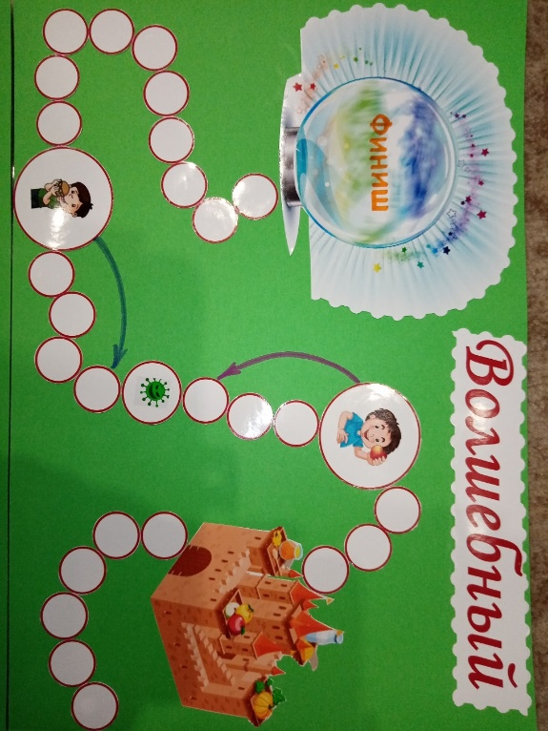
Лист 3 игрового поля Лист 4 игрового поля
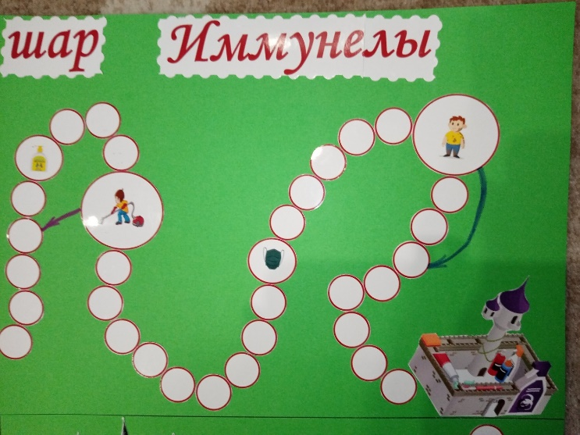

Шаблоны для изготовления игрового поля
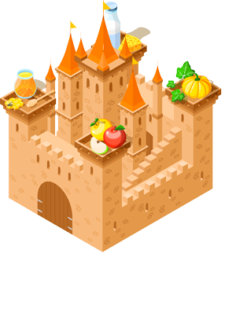
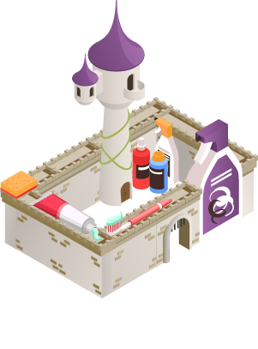

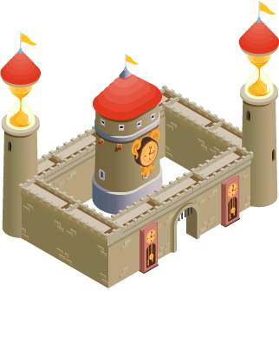

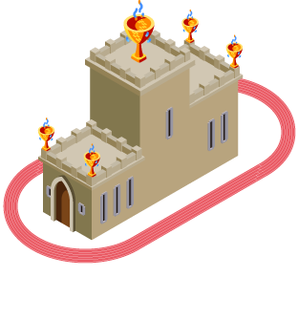


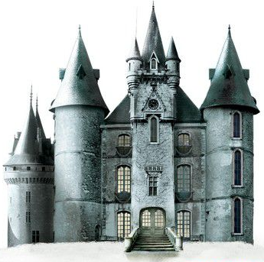


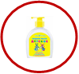
СТАРТ
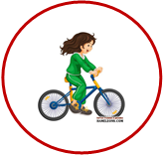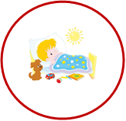Волшебный шар Иммунелы

Приложение 2
Фишки
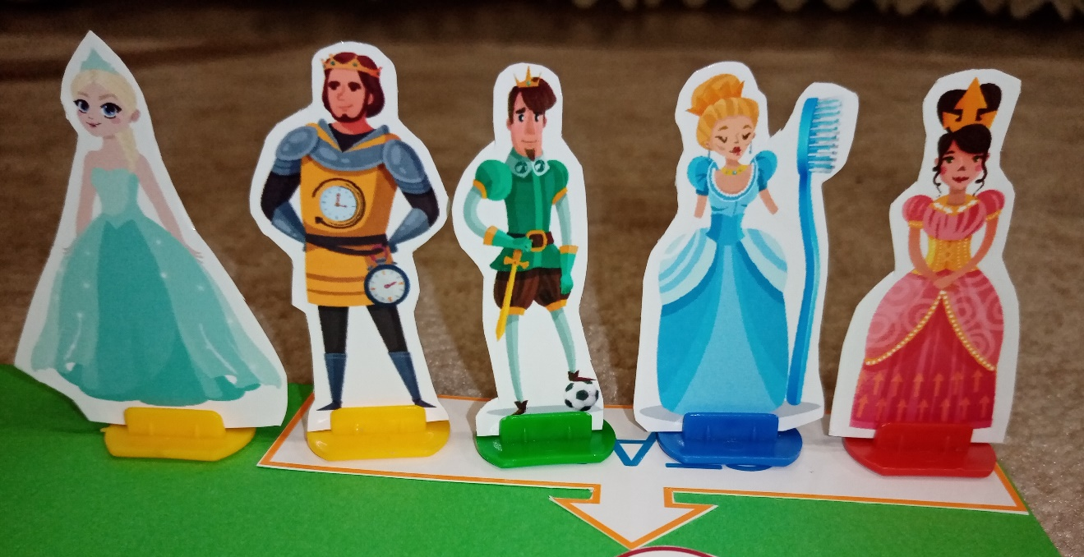



Шаблоны для изготовления фишек.





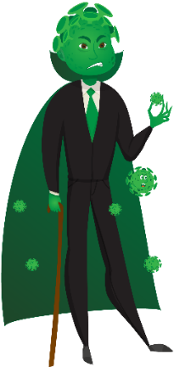




Литература:
1. Бабенкова Е. А. «Как помочь детям стать здоровыми». – М., 2003
2. Васильева М. А, Веракса Н.Е., Комарова Т. С, Программа «От рождения до школы»,2010г.
3. КутырёваГ. А. Журнал «Современный детский сад» №5,2009г-статья «Здоровьесберегающие технологии»-ООО «АРКИ»
4. Новикова И. М. Формирование представлений о здоровом образе жизни у дошкольников. Пособие для педагогов дошкольных учреждений. – М.:Мозаика Синтез.
5. Рунова М. А. «Двигательная активность ребенка в детском саду».1995г. Москва.
6. Смирнов Н. К. «Руководство по здоровьесберегающей педагогике технологии здоровьесберегающего образования –М.:АРКТИ,2008г.
7. https://zdorov.szd.online/

